Disgrifiad swydd
Teitl: Rheolwr Dadansoddeg Data Mewnwelediad
Yn adrodd i: Arweinydd Mewnwelediad a Dadansoddeg
Lleoliad: Unrhyw swyddfa IOPC (Gweithio Hybrid)
Gradd: 12
Cyflog: £41,878 (ynghyd â Lwfans Pwysoli Llundain o £5,130 os wedi lleoli yn Canary Wharf neu Croydon)
Cytundeb: Parhaol

Pwrpas
Fel ein Rheolwr Dadansoddeg Data Mewnwelediad, byddwch yn cael eich croesawu i'n swyddogaeth Ddigidol, Data a Thechnoleg (DDaT) newydd o fewn Strategaeth a Gwasanaethau Corfforaethol. Mae IOPC ar daith i ddatblygu ei ddiwylliant, ei safbwyntiau a'i ethos i gefnogi canlyniadau craidd y sefydliad, a dyma'ch cyfle i ymuno â byd amrywiol DDaT yr IOPC, gan ganiatáu ichi ddatblygu eich meddylfryd a'ch dulliau i gyfrannu at wella system gwynion yr heddlu yng Nghymru a Lloegr.
Mae ein swyddogaeth newydd yn dwyn ynghyd timau sy'n gyfrifol am reoli gwybodaeth, dadansoddi data ac adrodd, Llywodraethu Data, ansawdd data a rheoli cofnodion yn ogystal â TGCh. Mae'n gweithredu'n genedlaethol, gydag aelodau tîm ar draws saith safle.
Byddwch yn gyfrifol am gefnogi'r Arweinydd Mewnwelediad a Dadansoddeg i gyflawni ein Strategaeth Ddata. Mae arweinyddiaeth gref yn hanfodol i gefnogi ein grŵp uchelgeisiol o Ddadansoddwyr Data Technegol i gyflawni llwyddiant a meithrin y tîm i sicrhau bod y weledigaeth yn cael ei chyflawni a gallwch ddisgwyl rôl amrywiol a boddhaus.
Bydd y Rheolwr Dadansoddeg Data Mewnwelediad yn cydweithio'n agos ag eraill o'n swyddogaethau DDaT, Datblygu Busnes, a Gweithrediadau i ddarparu mewnwelediad data a dadansoddeg i gefnogi gwneud penderfyniadau. Byddwch yn arbenigwr mewn dehongli data a bydd angen i chi allu cyfathrebu'n ystyrlon â rhanddeiliaid o wahanol lefelau gwerthfawrogi data.
Rydym yn chwilio am rywun sydd â phrofiad arweinyddiaeth a rheolaeth mewn tîm dadansoddol a mewnwelediad sydd â'r weledigaeth a'r wybodaeth i yrru gwelliannau o ran effeithlonrwydd ac ansawdd trwy eraill.

Cyd-destun sefydliadol
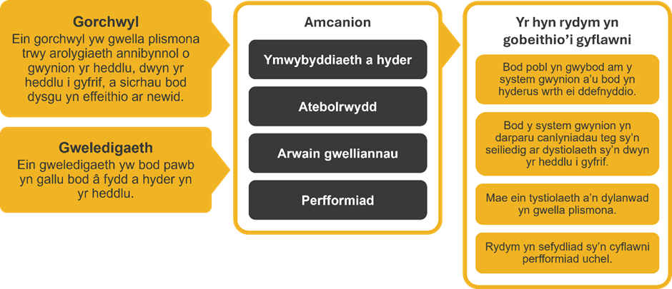

Rydym yn gweithio yng nghyd-destun ein gwerthoedd cytunedig sy'n llywio'r ffordd rydym yn gwneud pethau yn IOPC. Bydd angen i'r Rheolwr Dadansoddeg Data Mewnwelediad fod yn ymrwymedig i reoli yng nghyd-destun y gwerthoedd hyn.

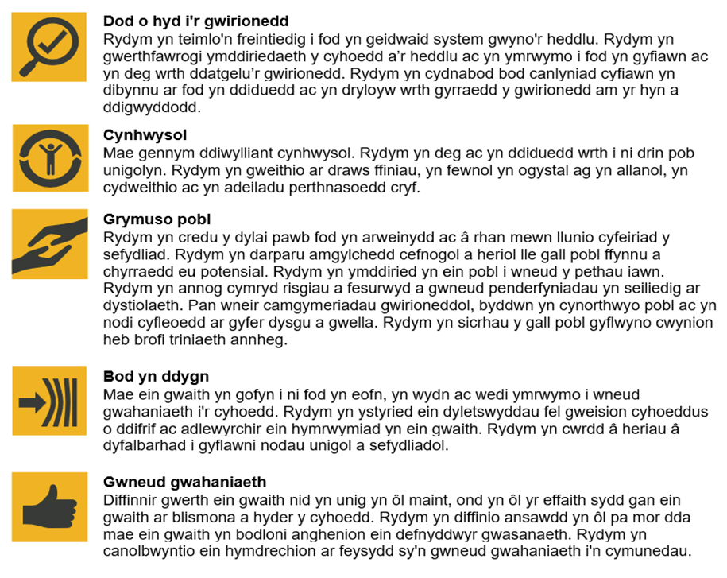

Mae IOPC wedi ymrwymo i hyrwyddo cydraddoldeb a gwerthfawrogi amrywiaeth ym mhopeth rydym yn gwneud. Ein gweledigaeth yw bod yn, a chael ein gweld fel, arweinydd mewn cyflogaeth a gwasanaethau cynhwysol, gan ddangos yr ethos hwn ym mhopeth a wnawn.
- Gan fod IOPC yn gyflogwr sy'n Hyderus o ran Anabledd, mae wedi ymrwymo i gael gwared ar y rhwystr i bobl anabl ffynnu yn y gweithle.
- Mae ein Rhwydweithiau Staff yn gweithio'n gyson i wneud IOPC yn arweinwyr cyflogaeth cynhwysol, o'n Rhaglen Cynghreiriaeth, i Safonau'r Iaith Gymraeg a Pholisi Adnabod y Llinell, rydym o hyd yn chwilio am ffyrdd newydd o greu amgylchedd i bawb ddatblygu a ffynnu.


Prif ddyletswyddau a chyfrifoldebau
- Arwain y cynllun cyflawni galluogi mewnwelediad data a chefnogi'r amserlen gysylltiedig ar gyfer cynhyrchion delweddu data.

- Gweithio ar y cyd ac mewn partneriaeth â rheolwyr Cynnyrch/prosiectau i gefnogi gofynion dylunio casglu data a llif data effeithiol i yrru cyfleoedd dadansoddol

- Gweithio gyda Pheirianwyr Data drwy ddarparu gofynion dylunio clir ar gyfer rheoli ffurfweddiad y Warws Data Menter.

- Defnyddio technoleg i gefnogi mewnwelediad data gan gynnwys Power BI ac offer dadansoddol eraill.

- Paratoi, glanhau a dilysu data i sicrhau Ansawdd a chywirdeb Data

- Archwilio, dehongli ac adrodd ar ganlyniadau mentrau dadansoddol i randdeiliaid mewnol ac allanol, arweinwyr busnes a thimau

- Bod yn broffesiynol-chwilfrydig a deall y rheswm tu ôl i ddelweddu data ac adroddiadau.

- Rheoli perthnasoedd â rhanddeiliaid mewnol ac allanol a chyflwyno delweddu data a mewnwelediadau clir sy'n hawdd eu deall

- Cysylltu a chydlynu anghenion rhanddeiliaid technegol a busnes, gan sicrhau bod gofynion busnes effeithiol yn cael eu casglu a'u dehongli er mwyn darparu gwasanaeth cwsmeriaid rhagorol trwy fewnwelediad data.

- Rheoli llinell staff a rheoli prosiectau a chyflawni gwaith ar draws timau

- Cefnogi staff drwy hyfforddi, datblygu a rheoli perfformiad, er mwyn sicrhau bod gwaith o ansawdd uchel ac yn cael ei gyflwyno'n amserol

- Goruchwylio dylunio a chyflenwi cynhyrchion mewnwelediad data a phrosesau ceisiadau data gan sicrhau bod cywirdeb, blaenoriaethu, amserlenni a safonau ansawdd yn cael eu bodloni

- Defnyddio gwybodaeth am fusnes, data a strwythurau adrodd i arwain sgyrsiau a dylanwadu ar ein pensaernïaeth delweddu data a mewnwelediad

- Gweithio gydag eraill i wella argaeledd gwybodaeth a lleihau cymhlethdodau rheoli data, gan wella arferion rheoli data yn barhaus

- Hunan-wella risgiau sy'n ymwneud â dadansoddi data gydag awgrymiadau ar gyfer lliniaru neu ddatrysiadau yn ôl yr angen.

- Cefnogi'r Arweinydd Mewnwelediad a Dadansoddeg i gyflawni ein strategaethau data a chorfforaethol

- Cynnal dogfennaeth prosiect a darparu diweddariadau ystyrlon rheolaidd ar gynnydd a dysgu

- Bod yn llysgennad o fewn ein swyddogaeth DDaT, gan arwain sgyrsiau a gwelliant parhaus mewn galluoedd data a gwella ein llythrennedd/diwylliant data. Hyrwyddo safonau a chanllawiau llywodraethu data a rheoli data wrth ddarparu cynhyrchion a gwasanaethau'r Tîm Data

Manyleb y person

Hanfodol
- Sgiliau dadansoddol Mewnwelediad Uwch a'r gallu i ddangos sgiliau a phrofiad o ddefnyddio offer a thechnegau delweddu data eraill a defnyddio adrodd Power BI i echdynnu adroddiadau dadansoddol ystyrlon ar ddata.

- Hyfedredd mewn technegau dadansoddi data gan gynnwys glanhau data, dadansoddi ystadegol a bod yn gyfarwydd ag offer ymholi, cloddio a thrin data a hanes llwyddiannus y gellir ei ddangos o ran darparu mewnwelediadau.

- Profiad profedig o arwain gofynion mewnwelediad sefydliadol a'r gallu i gyfieithu data cymhleth ar gyfer amrywiaeth o randdeiliaid, wedi'i gysylltu ag olrhain perfformiad a dangosyddion perfformiad allweddol.

- Profiad o gynllunio prosiectau a'u cyflawni yn unol â blaenoriaethau busnes, gan ddefnyddio amrywiaeth o dechnegau dadansoddi a datrys problemau

- Integreiddio gwybodaeth o wahanol amgylcheddau a datblygu ymholiadau neu atebion adrodd i gyflawni anghenion busnes

- Gwybodaeth a dealltwriaeth gynhwysfawr o'r modelau data o fewn Platfformau Rheoli Achosion / Rheoli Cofnodion, platfformau data craidd a Thechnolegau Warws Data Menter

- Profiad o ddadansoddi a phennu achosion sylfaenol problemau rheolaidd sy'n gysylltiedig â chywirdeb a phrydlondeb data a chefnogi'r arweinydd I&A gyda datblygu strategaeth fusnes

- Sgiliau arweinyddiaeth tîm a chyfathrebu cryf, yn ysgrifenedig, mewn cyflwyniadau ac ar lafar, gyda'r gallu i gyfleu mewnwelediadau i randdeiliaid ar bob lefel

- Yn gallu dangos perthnasoedd gwaith cryf gyda phartneriaid mewnol, cyflenwyr a defnyddwyr terfynol

- Profiad o weithio'n annibynnol ac ar gyflymder, gan gynnwys rheoli gweithwyr o bell a'r gofyniad i deithio'n genedlaethol, fel rhan o dîm wedi'i leoli mewn lleoliadau ar wahân a dangos menter

- Medrus wrth gasglu gofynion busnes a straeon defnyddwyr, gan gynnwys prosiectau lefel newid sefydliadol strategol a thrawsnewid.

- Y gallu i weithio ar lefel strategol, hyrwyddo gwerthoedd sefydliadol ac arwain newid a gwelliannau mewn data

- Profiad rheoli a gwybodaeth arweinyddiaeth gadarnhaol gan gynnwys y gallu i ysgogi a gyrru ymddygiadau cadarnhaol mewn eraill trwy hyfforddi a datblygiad personol

- Profiad o weithio mewn amgylchedd diogel a glynu wrth egwyddorion a deddfwriaeth data

Dymunol
- Ardystiad Dadansoddwr Data BCS (lefel 4)

- Gradd meistr neu raddedig mewn dadansoddi data neu brofiad gwaith cyfatebol

Addasiadau rhesymol
Mae IOPC yn weithle amrywiol a chynhwysol ac rydym am eich helpu i ddangos eich potensial llawn pa bynnag fath o asesiad a ddefnyddir. Rydym yn agored i roi'r offer sydd eu hangen arnoch i lwyddo, o amser ychwanegol i newidiadau fformatio, i enwi dim ond rhai. Os oes angen unrhyw addasiadau rhesymol arnoch i'n proses recriwtio, anfonwch e-bost at recruitment@policeconduct.gov.uk

Amodau gwaith
Mae IOPC yn gweithredu polisi gweithio hybrid sy'n ei gwneud yn ofynnol i bob aelod o staff weithio cyfartaledd o 40% o'u horiau cytundebol yn eu swyddfa (neu swyddfa arall am resymau busnes). Mae amser mynychu'r swyddfa yn cynnwys hyfforddiant wyneb yn wyneb, cyfarfodydd â rhanddeiliaid a theuluoedd, a mynychu digwyddiadau.

Rhestr wirio paratoi
☐ Adolygwch y disgrifiad swydd llawn
☐ Adolygwch yr ymddygiadau a'r disgrifiadau ar gyfer pob ymddygiad
☐ Adolygwch y geiriadur Cryfderau
☐ Adolygwch werthoedd IOPC
☐ Ystyriwch eich Cryfderau (os yn berthnasol)
☐ Ystyriwch ddrafftio atebion enghreifftiol sy'n cwmpasu'r elfennau penodol
☐ Paratowch rai cwestiynau i'w gofyn i'r cyfwelwyr

